Министерство образования и науки Российской Федерации

Федеральное государственное бюджетное

образовательное учреждение высшего образования

«Комсомольский-на-Амуре государственный университет»

Факультет компьютерных технологий

Кафедра «МОП ЭВМ»

ИНДИВИДУАЛЬНОЕ ЗАДАНИЕ

на

ПРОИЗВОДСТВЕННУЮ ПРАКТИКУ

(09.03.02 Информационные системы и технологии)

Вариант 20

Студент группы 6ИСб-1 И. Нозимзода

Преподаватель М.Е. Щелкунова

2019

Содержание

Содержание 2

Введение 3

1 Задание 7 4

1.1 Описание программы 4

1.2 Текст программы 4

1.3 Тестирование программы 5

2 Задание 8 6

2.1 Описание программы 6

2.2 Текст программы 6

2.3 Тестирование программы 7

3 Задание 10 8

3.1 Описание программы 8

3.2 Текст программы 8

3.3 Тестирование программы 8

4 Задание 11 10

4.1 Описание программы 10

4.2 Текст программы 10

4.3 Тестирование программы 11

5 Задание 13 12

5.1 Описание программы 12

5.2 Текст программы 12

5.3 Тестирование программы 13

Заключение 14

Список использованных источников 15

Введение

Язык С++ как средство обучения программированию обладает рядом несомненных достоинств. Он хорошо организован, строг, большинство его конструкций логичны и удобны. Развитые средства диагностики и редактирования кода делают процесс программирования приятным и эффективным.

Немаловажно, что С++ является не учебным, а профессиональным языком, предназначенным для решения широкого спектра задач, и в первую очередь - в быстро развивающейся области создания распределенных приложений.

# Задание 7

## Описание программы

Составить алгоритм для вычисления значения функции, заданной в виде графика (рисунок 1.1), по введенному значению аргумента. Параметр R ввести с клавиатуры*.*

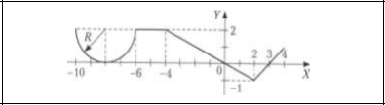

Рисунок 1.1 – График функции

## Текст программы

Проект состоит из одного файла исходного кода, который приведен в листинге 1.1.

Листинг 1.1 – Текст файла prog1.cpp

|  |
| --- |
| #include <iostream>  using namespace std;  int main()  {  setlocale(LC_ALL, "Russian");  float start, end, radius;  cout << "Введите значение начала диапазона: ";  cin >> start;  cout << "Введите значение конца диапазона: ";  cin >> end;  cout << "Введите значение радиуса r: ";  cin >> radius;  for (float x = start, r = radius, y; x <= end; x+= 0.5)  {  if (x < -10 || x > 4)  {  cout << "Для x = " << x << " функция не определенна" << endl;  }  else  {  if (x < -6) y = -sqrt(r * r - pow(x + 8, 2)) + r;  else if (x < -4) y = 2;  else if (x < 2) y = -x / 2;  else y = x - 3;  cout << "Для x = " << x << " значение функции y = " << y << endl;  }  }  system("pause");  return 0;  } |

## Тестирование программы

Результат работы программы приведен на рисунке 1.2.

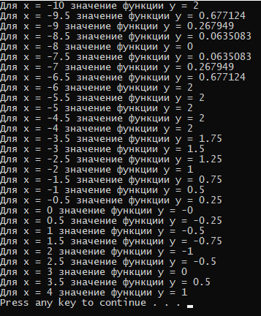

Рисунок 1.2 – Результат работы программы

# Задание 8

## Описание программы

Составить алгоритм для определения, попадает ли точка с произвольно заданными координатами (х, у) в область, закрашенную на рисунке серым цветом. Координаты точки (х, у) и другие необходимые данные задать самостоятельно.

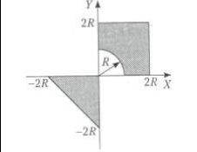

Рисунок 2.1 – График

## Текст программы

Проект состоит из одного файла исходного кода, который приведен в листинге 2.1.

Листинг 2.1 – Текст файла prog2.cpp

|  |
| --- |
| #include <iostream>  using namespace std;  int main()  {  setlocale(LC_ALL, "Russian");  float x, y, r;  cout << "Введите значение радиуса окружности: "; cin >> r;  while (true)  {  cout << "Координаты точки" << endl;  cout << "Введите x: ";  cin >> x;  cout << "Введите y: ";  cin >> y;  if (  ((x * x + y * y > r* r) && y >= 0 && y <= 2 * r && x >= 0 && x <= 2 * r)  ||  ((y >= -x - 2*r) && y <= 0 && x <= 0)  )  {  cout << "Точка попадает в область" << endl;  }  else cout << "Точка не попадает в область" << endl;  }  return 0;  } |

## Тестирование программы

Результат работы программы приведен на рисунке 2.2.

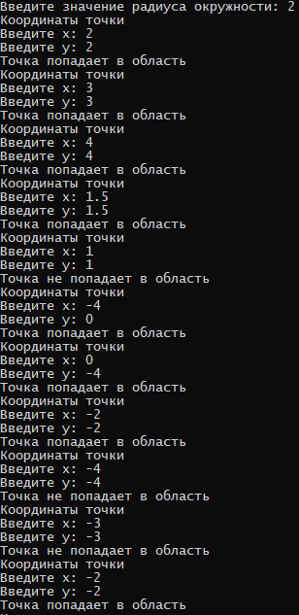

Рисунок 2.2 – Результат работы программы

# Задание 10

## Описание программы

Разработать циклический алгоритм вычисления заданного выражения.

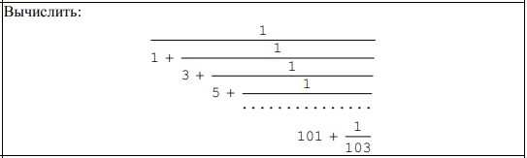

Рисунок 3.1 – Ряд

## Текст программы

Проект состоит из одного файла исходного кода, который приведен в листинге 3.1.

Листинг 3.1 – Текст файла prog3.cpp

|  |
| --- |
| #include <iostream>  using namespace std;  double recursion(size_t position)  {  if (position < 101) return position + 1 / recursion(position + 2);  else return 101 + 1 / 103;  }  int main()  {  setlocale(LC_ALL, "Russian");  cout << endl << "Сумма ряда: " << 1 / recursion(1) << endl;  system("pause");  return 0;  } |

## Тестирование программы

Результат работы программы приведен на рисунке 3.1.



Рисунок 3.2 – Результат работы программы

# Задание 11

## Описание программы

Разработать алгоритм для работы с цифрами натурального числа. Предусмотреть печать заданного числа и всех результатов.

Для заданного натурального числа n определить сумму цифр кратных трем.

## Текст программы

Проект состоит из одного файла исходного кода, который приведен в листинге 4.1.

Листинг 4.1 – Текст файла prog4.cpp

|  |
| --- |
| #include <iostream>  using namespace std;  int main()  {  setlocale(LC_ALL, "Russian");  int n, res = 0;  cout << "Введите натуральное число: ";  cin >> n;  for (int n_temp = n; n_temp != 0; n_temp /= 10)  {  if (n_temp % 10 % 3 == 0) res += n_temp % 10;  }  cout << endl;  cout << "Сумма цифр кратных трем для натурального числа \"" << n << "\": " << res << endl;  system("pause");  return 0;  } |

## Тестирование программы

Результат работы программы приведен на рисунке 4.1.

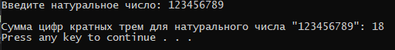

Рисунок 4.1 – Результат работы программы

# Задание 13

## Описание программы

Разработать алгоритм обработки одномерных числовых массивов. Размер и значения элементов исходного массива задать самостоятельно, предусмотреть печать значений элементов исходного и результирующего массивов.

В заданном одномерном массиве B удалить все элементы, равные заданному значению A.

## Текст программы

Проект состоит из одного файла исходного кода, который приведен в листинге 5.1.

Листинг 5.1 – Текст файла prog5.cpp

|  |
| --- |
| /*  В заданном одномерном массиве b удалить все элементы, равные заданному значению a  */  #include <iostream>  using namespace std;  const int arr_max_size = 128;  int main()  {  setlocale(LC_ALL, "Russian");  int arr_current_size = 8;  float arr[arr_max_size] = { 1, 5.2, -3, 13, -12.1, 1,6, 1 };  // Распечатка исходного массива  cout << "Начальный массив: ";  for (int i = 0; i < arr_current_size; i++) cout << arr[i] << " ";  cout << endl;  // Удаление элементов из исходного массива  float el;  cout << "Введите элемент для удаления: ";  cin >> el;  for (int i = 0; i < arr_current_size;)  {  if (arr[i] == el)  {  // перемещение эл массива влево на одну позицию  for (int j = i; j < arr_current_size; j++)  {  arr[j] = arr[j+1];  }  arr_current_size--;  }  else i++;  }  cout << "Результирующий массив: ";  // Распечатка результ массива  for (int i = 0; i < arr_current_size; i++) cout << arr[i] << " ";  cout << endl;  system("pause");  return 0;  } |

## Тестирование программы

Результат работы программы приведён на рисунке 6.1.

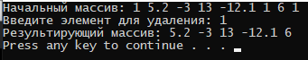

Рисунок 5.1 – Результат работы программы

Заключение

В ходе прохождения летней производственной практики были получены знания по изучению языка программирования C++. Были рассмотрены такие темы как:

1. Линейные программы.
2. Условные операторы.
3. Разветвляющиеся вычислительные процессы.
4. Организация циклов.
5. Одномерные массивы.
6. Двумерные массивы.

Полученные навыки и знания будут использоваться в дальнейших проектах.

Список использованных источников

1. Павловская Т. А., C++ Программирование на языке высокого уровня: Практикум. — СПб.: Питер, 2009. — 432 с.: ил. — (Серия «Учебное пособие»).
2. Щелкунова, М. Е. Информатика: учеб. пособие / М. Е. Щелкунова – Комсомольск-на-Амуре: ФГБОУ ВПО «КнАГУ», 2012. – 100 с.